MA MOUSSE AU CHOCOLAT ALLEGEE WW
Après une journée passée à Paris avec le groupe Casino, je tenais à vous présenter une recette avec l'un des produits de leur gamme Casino délice. J'ai donc choisi leur cacao en poudre non sucré afin de réaliser une mousse au chocolat vraiment délicieuse et très facile !
pour les personnes qui suivent le programme Weight Watchers, vous ne compterez que 2pp par personne.
Alors sans plus attendre, voici la recette pour quatre personnes.

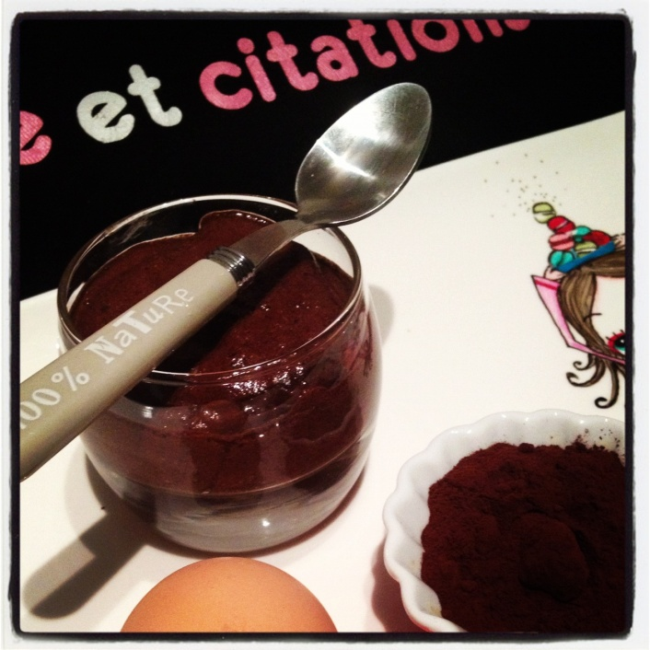
La liste des courses pour votre marché :
20cl de lait écrémé = 2pp
4 cuillères à soupe de chocolat non sucré de la marque Casino délice = 4pp
4 cuillères à soupe d'édulcorant = 1pp
1 sachet de sucre vanillé = 1pp
1 cuillère à café d'agar agar = 0pp
4 blancs d'oeufs = 1pp1 cuillère à café de paprika = 0pp
Quelques spray d'huile = 0pp

Les étapes de la recette :
Dans une casserole, mettez le lait avec le chocolat en poudre. Mélangez afin que le chocolat soit bien absorbé.
Ajoutez alors le agar agar puis mettez sur feu doux sans cesser de mélanger. Aux premiers brouillons, retirez du feu. Ajoutez alors l'édulcorant en poudre et mélangez de nouveau. Réservez.
Séparez les jaunes des blancs d'œufs.
Mettez les blancs dans le bol de votre robot avec une pincée de sel puis battez-les en neige. Lorsqu'ils commencent à devenir fermes, ajoutez le sucre vanillé.
Mélangez ensuite les blancs d'œuf avec le mélange lait/chocolat puis mettez dans quatre petits ramequins. Mettez au frais pour deux à trois heures avant de déguster.
Alors à vos tabliers, c'est à vous maintenant !

Toute reproduction, même partielle, du texte et des photos, est interdite sans l'autorisation de Cuisine et citations
©Cuisine et citations 2013

